Oración de la tarde – 08 de mayo 2019
Beato H. Henri Vergès – Mártir en Argelia

H. Henri: Hombre de fe y de bondad

+ Himno: Confía (escuchado)

El Señor enjugará tus lágrimas (2),
enjugará todas las lágrimas,
es el Señor quien sana.

En la dificultad camina y confía
y la noche de tu vida será luz de mediodía.

+ Paso de Dios en la jornada de hoy…
“Permaneciendo solo en Argelia durante varios años, Henri estaba, a pesar de todo, en comunión con todos sus hermanos, quizás más unido que cualquier hermano de la Provincia. ¿Quién, entre los que le han conocido, no ha sido afectado por la extrema sencillez de vida del H. Henri? Verdadero asceta, sabía mantenerse con lo mínimo, tanto en lo referente a la mesa como en sus efectos personales. El jueves, al entrar en su habitación, vimos la desnudez que reinaba; solamente la presencia de un transistor y el Corán, la distinguían de la habitación del Padre Champagnat. Aligerar cada día un poco nuestras posesiones” (Testimonio)

+ Momento de interiorización…
+ Salmo: Tengo sed de Ti

Antífona: Desde lo más profundo de mi ser, sediento de ti yo grito.

En el mundo el clamor se escucha, un portador del amor de Dios busca; el Señor en su amor infinito a muchos invita a su lucha.

A la escucha del Señor algunos a Él llegan, con la esperanza siempre puesta en su divina promesa.

Llegan de todas naciones, sirviendo con todos sus dones, entregando su vida a la obra del autor de sus corazones.

Con una vida sencilla, viviendo en el clamor de cada día; el Señor presente está al moldear nuestra arcilla.

Dejar que la paz de Cristo nos invada más y más. paciencia y dulzura conmigo mismo, paciencia y dulzura con los demás.

Tener el deseo en mi corazón de tu presencia Señor Dios mío, desde lo más profundo de mi ser, sediento de ti yo grito.

Poder ofrecer mi vida, gastarla sin temor a nada y por tu obra, Señor capaz hasta de entregarla.

Una vida discreta recogida y servicial, dada en amabilidad y tacto de Dios a la humanidad.

Señor del mundo entero y de todas las naciones, te alabamos y agradecemos por entregarnos tus dones.

Gloria al Padre …

Antífona: Desde lo más profundo de mi ser, sediento de ti yo grito.

+ Padre Nuestro

+ Oración final.

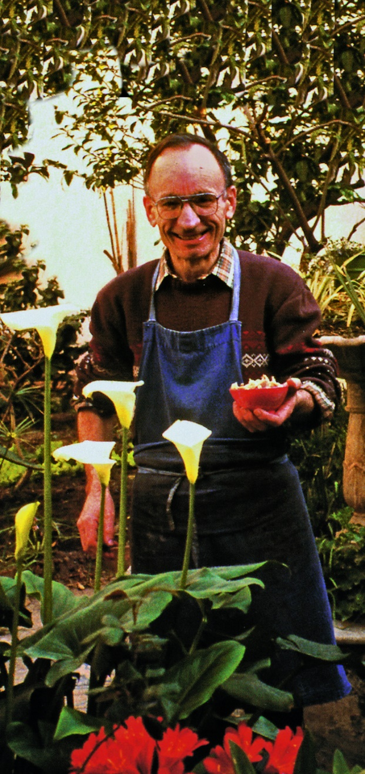
Padre Santo, el H. Henri Vergès ha entregado su vida, tras las huellas de Jesús, en la paciencia de la vida cotidiana, siempre disponible a tu voluntad.

En medio de los jóvenes, fue un hombre de fe y de bondad, servidor de los más pobres y excluidos, testigo auténtico del amor de Cristo.

A su ejemplo, haz de nosotros hombres y mujeres de diálogo con nuestros hermanos del Islam y de otras religiones, en la discreción y el respeto.

Que la alegría pacífica y sencilla que él manifestaba, fruto de su sencillez de vida y de su proximidad a María, viva en nosotros y lleve hacia tu Iglesia a los que pones en nuestro camino.

Te lo pedimos por Jesús, tu Hijo, nuestro Señor y nuestro hermano. Amén.

+ Salve

